บทที่ 2
การเขียนโปรแกรมเน็ตเวิร์กโดยใช้ วินซ็อก(Winsock)

การเขียนโปรแกรมเน็ตเวิร์ก (ทีซีพี/ไอพี) โดยใช้ Winsock
ในบทนี้เราจะนำเสนอการเขียนโปรแกรมผ่านเน็ตเวิร์กระหว่างฝั่งไคลเอนต์กับฝั่งเซิร์ฟเวอร์ด้วยการใช้โพรโตคอล ทีซีพี/ไอพี ใน Windows Socket API หรือเรียกสั้นๆว่า Winsock

2.1 ซ็อกเก็ต (socket) คืออะไร
ซ็อกเก็ตถูกนิยามหรือกำหนดไว้ว่าเป็นคู่ของการสื่อสารหรือคู่ของโพรเซส(หรือ เธรด)โดยที่การสื่อสารบนเน็ตเวิร์กใช้คู่ของซ็อกเก็ตสำหรับแต่ละโพรเซสสำหรับซ็อกเก็ตประกอบไปด้วยไอพีแอดเดรส กับหมายเลข Port (Port Number)
โดยทั่วๆไป ซ็อกเก็ตใช้สถาปัตยกรรมไคลเอนต์เซิร์ฟเวอร์ เซิร์ฟเวอร์จะรอการเข้ามาตามการร้องขอของไคลเอนต์โดยการฟังที่พอร์ตเฉพาะเมื่อการร้องขอได้รับเซิร์ฟเวอร์ก็จะยอมรับการเชื่อมต่อจากซ็อกเก็ตไคลเอนต์เพื่อให้สมบูรณ์ในการเชื่อมต่อ
เซิร์ฟเวอร์ที่สร้างการบริการเฉพาะ เช่น เทลเน็ต, เอฟทีพี, เมล์ และ เอชทีทีพี จะฟัง(listen)ที่พอร์ตมีชื่อ เช่น เซิร์ฟเวอร์เทลเน็ตจะฟังที่พอร์ต 23, เซิร์ฟเวอร์เอฟทีพีจะฟังที่พอร์ต 21 หรือ เซิร์ฟเวอร์เอชทีทีพีจะฟังที่พอร์ต 80 เป็นต้น
หมายเลขพอร์ตทั้งหมดที่ต่ำกว่า 1024 จะถูกพิจารณาว่าเป็นพอร์ตมาตรฐานที่เราสามารถใช้พอร์ตเหล่านี้เพื่อการสร้างบริการตามมาตรฐานได้

2.2 ตัวอย่างการสื่อสารด้วยซ็อกเก็ต
เมื่อเธรดฝั่งไคลเอนต์เริ่มต้นการขอร้องสำหรับการเชื่อมต่อจะถูกกำหนดพอร์ตโดยโฮสต์คอมพิวเตอร์ (Host omputer) พอร์ตนี้เป็นหมายเลขใดๆก้ได้ที่มากว่า 1024 ตัวอย่าง เช่น ถ้าไคลเอ็นต์บนโฮสต์ A มีไอพี แอดเดรส 2 ต้องการที่จะสร้างการเชื่อมต่อกับเซิร์ฟเวอร์ เอชทีทีพี (ซึ่งฟังที่พอร์ต 80)ที่มีไอพีแอดเดรส 1 โฮสต์ A จะถูกกำหนดพอร์ต 2544 และที่ฝั่งเซิร์ฟเวอร์จะเป็นพอร์ต 80 สถานการณ์นั้นสามารถแสดงได้ดังรูป แพ็กเก็ตไปมาระหว่างโฮสต์ทั้งสองจะถูกส่งไปยังเธรดที่เหมาะสม ซึ่งขึ้นอยู่กับหมายเลขพอร์ตปลายทางด้วย

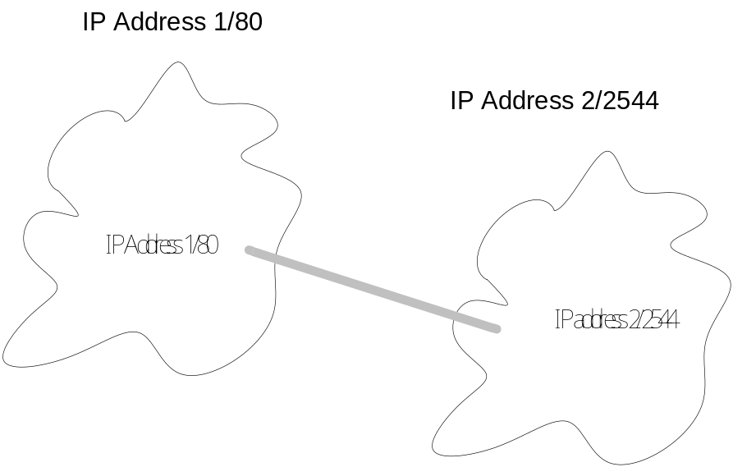

รูปที่ 2-1 การสื่อสารโดยใช้ซ็อกเก็ต

การเชื่อมต่อทั้งหมดเป็นคุณสมบัติเฉพาะดังนั้นถ้าโพรเซสอื่นๆบนโฮสต์ A ต้องการสร้างการเชื่อมต่ออื่นๆกับเซิร์ฟเวอร์เอชทีทีพีเดียวกัน เซิร์ฟเวอร์จะกำหนดหมายเลขพอร์ตที่มากกว่า1024และต้องไม่เท่ากับพอร์ต 2544 (เนื่องจากถูกใช้ไปแล้ว) การทำอย่างนี้เพื่อให้แน่ใจว่าการเชื่อมต่อทั้งหมดประกอยด้วยคู่ที่เป็นยูนิค (unique) ของซ็อกเก็ตหรือเป็นสิ่งที่ไม่ซ้ำกับการเชื่อมต่ออื่นๆของซ็อกเก็ต
โดยปกติแล้วเซิร์ฟเวอร์จะมีหลายๆการร้องขอที่พร้อมกันจะต้องใช้ระยะเวลาหนึ่งที่ไคลเอ็นต์ต้องรอคอยเพื่อที่จะถูกบริการโดยเซิร์ฟเวอร์เธรดเดียว ซึ่งจะไม่สามารถรับได้
เพื่อแก้ไขสถานการณ์นี้เซิร์ฟเวอร์ต้องจัดการการขอร้องที่พร้อมๆกันโดยการกำหนดเธรดแยกออกมาเพื่อบริการแต่ละการร้องขอที่เข้ามา ตัวอย่างเช่น เซิร์ฟเวอร์ เอชทีทีพี ที่ไม่ว่างจะกำหนดเธรดแยกออกมาเพื่อบริการแต่ละการร้องขอสำหรับเว็บเพจ

2.3 ชนิดของซ็อกเก็ต
ชนิดของซ็อกเก็ตมีอยู่สามชนิด คือ
- Connection-Oriented Socket
- Connectionless Socket
- Raw Socket

2.3.1 Connection-Oriented Socket
เป็นซ็อกเก็ตสำหรับการเชื่อมต่อแบบต่อเนื่องที่จะยอมอนุญาตให้โพรเซสนั้นๆสามารถเชื่อมต่อกับโพรเซสจากระยะไกล (Remote) ซึ่งใช้โพรโตคอล ทีซีพี (Transmittion Control Protocol) ดังนั้นด้วยวิธีการนี้ทำให้ข้อมูลมีความเชื่อถือได้เมื่อการเชื่อมต่อได้เกิดขึ้นโพรเซสก็จะมีการส่งข้อมูลกลับไปจนกระทั่งฝั่งไดฝั่งหนึ่งหรือฝั่งอื่นๆปิดการเชื่อมต่อชนิดของซ็อกเก็ตแบบนี้บางครั้งเรียกว่า สตรีมซ็อกเก็ต (Stream socket) ทั้งเอฟทีพีและ เอชทีทีพีใช้ซ็อกเก็ตแบบนี้ในการเชื่อมต่อช่องการสื่อสาร

2.3.2 Connectionless Socket
ซ็อกเก็ตแบบนี้บางที่จะเรียกว่า เดทาแกรมซ็อกเก็ต ซึ่งซ็อกเก็ตแบบนี้เป็นการเชื่อมต่อแบบไม่ต่อเนื่อง และนำมาใช้ประโยชน์ในการส่งเมสเซจสั้นๆซึ่งไม่สนับสนุนส่วนหัว ดังนั้นจึงพิจารณาการเชื่อมต่อประเภทนี้เป็นแบบเชื่อถือไม่ได้ ซึ่งก็คือ การไม่รับประกันข้อมูลที่ส่งออกไป ไม่เหมือนกับซ็อกเก็ตการเชื่อมต่อแบบต่อเนื่องที่ซ็อกเก็ตปลายทางถูกตรวจสอบเมื่อแพ็กเก็ตถูกส่งออกไป
ซ็อกเก็ตแบบไม่ต่อเนื่อง เปรียบเสมือนกับการบริการของไปรษณีย์ที่ผู้ส่งจดหมายไปตามที่อยู่แล้วใส่ในกล่องรับจดหมาย ผู้ส่งจะไม่ทราบว่าผู้รับได้รับจดหมายหรือไม่ ซ็อกเก็ตแบบนี้นิยมใช้กันในเซิร์ฟเวอร์ DNS (Domain Name System) ที่ใช้ซ็อกเก็ตเดทาแกรมในการตอบสนองต่อการร้องขอที่เข้ามามากๆ
นอกจากนี้จะใช้เดทาแกรมซ็อกเก็ตในการกระจาย (Broadcast) เมสเซจ หรือ Multicast เพื่อไปยังปลายทางหลายๆแห่งพร้อมกัน ซึ่งเหมือนกับการกระจายเสียงวิทยุ หรือโทรทัศน์

2.3.3 Raw Socket
เป็นซ็อกเก็ตที่อนุญาตให้การเข้าถึงโพรโตคอล Transport Raw Socket ยังสามารถนำมาใช้เพื่อจัดการข้อมูลของ “ไอพีเฮดเดอร์” นอกจากนี้แล้วการใช้ซ็อกเก็ตชนิดนี้ยังต้องการความรู้อย่างมากเกี่ยวกับโครงสร้างโพรโตคอลพื้นฐาน

2.4 วินซ็อก (Winsock)
วินซ็อก เป็นมาตรฐานเปิดเน็ตเวิร์ก เอพีไอ โดยที่วินซ็อกถูกออกแบบมาครั้งแรกเพื่อการสร้างโปรแกรมอินเตอร์เฟสที่เป็นมาตรฐานสำหรับทีซีพี/ไอพี ในทุกเวอร์ชันของของระบบปฏิบัติการวินโดวส์รวมทั้ง วินโดวส์ 2000, วินโดวส์ เอ็นที, วินโดวส์ 98 ซึ่งจะเป็นวินซ็อกเวอร์ชัน 2.2 แต่ถ้าเป็นระบบปฏิบัติการวินโดวส์รุ่นดั้งเดิม เช่น วินโดวส์ 95, วินโดวส์ ซีอี นั้นจะใช้วินซ็อกเวอร์ชัน 1.1 มีสองเหตุผลหลักในการใช้วินซ็อก คือ การคอนโทรลและความมีประสิทธิภาพ
วินซ็อก เป็นเน็ตเวิร์กแอพพลิชันโปรแกรมมิ่งอินเตอร์เฟสไม่ใช่โพรโตคอล ซึ่งวินซ็อกนั้นมีรากฐานเดียวกับซ็อกเก็ตตระกูล บีเอสดี (Berkeley Software Distribution) เวอร์ชัน 4.3 จากมหาวิทยาลัย แคลิฟอร์เนีย วิทยาเขต เบอร์เกลีย์ รายละเอียดได้รวมเอาทั้งรูทีนซ็อกเก็ตสไตล์ บีเอสซี (BSC) และการขยายสเปกมาใช้กับวินโดวส์
การใช้วินซ็อกอนุญาตให้แอพพลิเคชันของเราทำการติดต่อสื่อสารข้ามเน็ตเวิร์กใดๆก็ได้ที่กระทำกับ วินซ็อก เอพีไอ แพลตฟอร์ม วิน32 ซึ่งวินซ็อกได้ให้เธรดที่ปลอดภัย (thread safty)

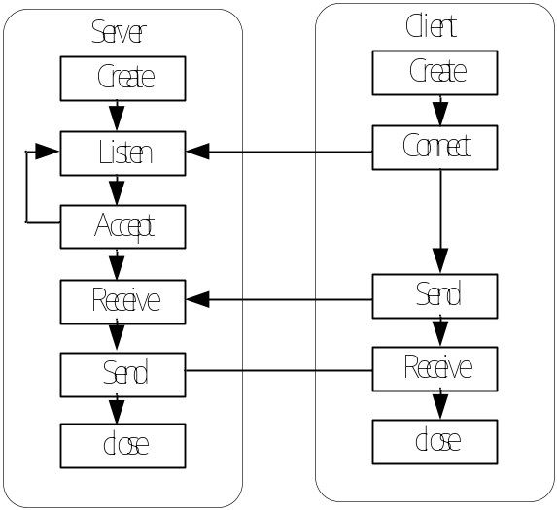
รูปที่ 2-2 การเซตอัพการสร้างและการใช้ซ็อกเก็ต

2.4.1 MS Winsock Control 6
เขียนโปรแกรมบนระบบ Windwos ให้สามารถติดต่อสื่อสารบนระบบเครือข่ายได้ ถ้าเป็นเมื่อก่อนบนระบบปฎิบัติการ DOS นั้นคงจะยากทีเดียว แต่เดี่ยวนี้เครื่องคอมพิวเตอร์อะไรๆก็ Windows กันแล้วเนื่องจากมีเครื่องมือ(Tool)ที่ช่วยให้เราสามารถเขียนโปรแกรมติดต่อผ่านระบบเครือข่าย ที่เราจะกล่าวถึงก็คือMS Winsock Control 6 เป็นเครื่องมือที่อำนวยความสะดวกสำหรับการเขียนโปรแกรมติดต่อผ่านระบบเครือข่าย โดยโปโตคอล TCP/IP ซึ่งเราจะทดลองเขียนด้วย Visual Basic หรือถ้าท่านใดถนัด C/C++ ก็ใช้ Visual C++ ท่านใดถนัด ปาสคาล ก็ใช้ Delphi ที่เลือก VB เพราะคิดว่าคงจะอธิบายได้ง่ายแล้วเข้าใจเร็วซึ่งก็ไม่ซับซ้อนมากนัก ส่วนนอกเหนือจากการที่กล่าวมาแล้วเกี่ยวกับ Winsock Control แล้วยังมี API ที่มีนักพัฒนาเขียนขึ้นมาหลายตัวทีเดียว แต่ดูๆแล้ว Winsock จะใช้งานง่ายกว่า
จากตอนที่แรกได้กล่าวเนื้อหาเบื้องต้นและโดยรวมเกี่ยวกับการอินเทอร์เฟสฮาร์ดแวร์ผ่านระบบเครือข่ายโดยมีโพรโตคอลTCP/IP เป็นตัวช่วยในการสื่อสารระหว่างคอมพิวเตอร์ด้วยกันได้ ทั้งนี้ในทางการเขียนโปรแกรมเพื่อติดต่อบนระบบ Windows นั้นก็ได้อำนวยความสะดวกให้เราสามารถที่จะเขียนโปรแกรมติดต่อกับระบบเครือข่ายได้ก็คือ MS Winsock Control ที่มีอยู่ในชุด Visual Studio ในเนื้อหานี้เราจะใช้เขียนโปรแกรมด้วย Visual Basic เพราะจะเข้าใจง่าย,สะดวก,และรวดเร็วต่อการทำความเข้าใจ
ก่อนอื่นก็เปิดโปรแกรม VB ขึ้นมาแล้วสร้าง Project Standard EXE ขึ้นใหม่ จากนั้นเราจะต้องเพิ่ม Winsock Control ก่อน โดยคลิกที่เมนู

Add Winsock Control
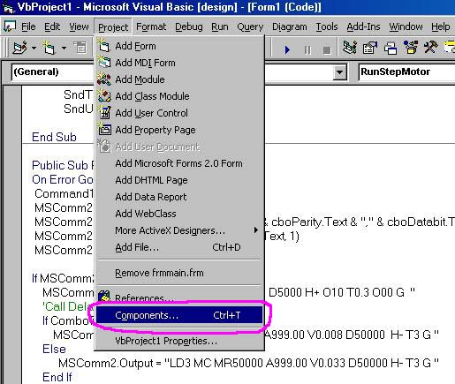
รูปที่ 2- 3 แสดงการเพิ่ม components

ให้เลือก Control ชื่อ Microsoft Winsock Control 6.0 (สำหรับ VB6)
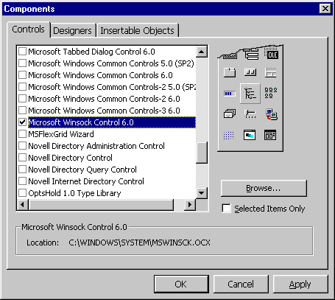

รูปที่ 2-4 แสดง Properties Winsock Dialog

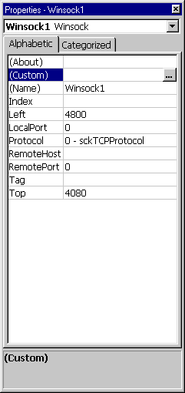
Properties | Detail
Name | ชื่อของคอนโทรลที่เราสามารถตั้งได้
LocalPort | Portsที่เราจะกำหนดในการติดต่อ
Protocal | เลือกชนิดของโพรโตคอลปกติเราใช้ 0-TCPProtocal
RemoteHost | IP Address ของเครื่องที่ใช้ ติดต่อ
RemotePort | Port Address ของเครื่องที่ใช้ติดต่อ

Winsock Procedureในส่วนของ Windows
Code Object -->Winsock มีProcedure สำหรับกระทำติดต่อสื่อสารทั้งทางฝ่าย Server และ Client เราขอกล่าวอย่างนี้เพื่อความเข้าใจที่เหมือนกันดังจะกล่าวในที่นี้คือ
-Close คือ เหตุการณ์เมื่อมีหยุดหรือยกเลิกการติดต่อสื่อสารของฝ่าย Server หรือClient โดย Function Winsock.Close ซึ่งจะเราสามารถจะใช้ตรวจสอบฝ่ายตรงข้ามว่ามีการติดต่ออยู่หรือ ไม่ โดยอาจจะใส่ Massage เตือนเป็นต้น
-Connect เป็นเหตุการณ์ที่ฝ่าย Client มีการส่งสัญญาณติดต่อกับมายัง Sever ส่งผลให้ Procedure นี้ของฝ่าย Server ก็เลยทำงานขึ้นมา เหมือนเดิมครับเราสามารถนำ Code Massage ไปใส่เพื่อตรวจสอบได้เช่นกัน
-ConnectionRequest เป็นเหตุการณ์เมื่อฝ่าย Client ส่งสัญญาณติดต่อกลับมายัง Server Procedure ส่วนนี้ก็จะทำงานพร้อมกับค่า requestID As Long ซึ่งเป็นหมายที่ Gen ขึ้นมาในระบบค่านั้นจะไม่เหมือนเดิม โดยจะให้ฝ่าย Server รับรู้ว่าใช้ ID จากคอนโทรลตัวใดเพื่อจะได้สื่อสารถึงต้อง
-DataArrival เหตุการณ์นี้เกิดขึ้นเมื่อมีการส่งข้อมูลระหว่าง Server และ Client Porcedure นี้ก็จะทำงานขึ้นมา พร้อมกับค่าจำนวน bytesTotal As Long ที่รับเข้ามา
-Error เหตุการณ์ที่เกิดความผิดพลาดระหว่างการติดต่อสื่อสารระหว่าง Server และ Client โดยจะส่งค่า Number As Integer มาให้ว่าเป็นหมายเลขใดพร้อมทั้งรายละเอียดของการผิดพลาดในเหตุการณ์นั้นๆ คือ Description As String
- SendProgress จะเกิดขึ้นในขณะที่มาการส่งข้อมูลอยู่เหตุการณ์นี้ก็จะทำงานเมื่อส่งข้อมูล หมดแล้วก็จะส่งผลทำให้เกิด Event SendComplete
-SendComplete เหตุการณ์เมื่อมีการส่งข้อมูลออกไปยังฝ่ายตรงข้ามเสร็จเรียบร้อยแล้ว
2.4.2 Winsock Properties & Events
Accept (requestID) คือการตกลงกันระหว่าง Server และ Client ในการเลือกหมายเลข ID Control ให้ตรงกันเพื่อสามารถสื่อสารได้ถูกต้อง
Close เป็นการส่งสัญญาณยกเลิกการติดต่อระหว่างกัน จะเป็นฝ่าย Server หรือ Client ก็ได้ ที่จะใช้ Function นี้ จากนี้จะทำให้ Procedure close ในฝ่ายตรงข้ามทำงาน
Connect เป็นการส่งสัญญาณว่าตอนนี้ทำการติดต่อเรียบร้อยแล้ว ซึ่งจะส่งผลให้ Procedure ฝ่ายตรงข้ามทำงาน
Getdata เป็นการรับข้อมูลเมื่อฝ่ายตรงข้ามส่งมาโดยประโยคคำสั่งนี้จะอยู่ในส่วนของ Procedure DataArrival เนื่องจากเป็นเหตุการณ์ที่การกระทำขณะเมื่อฝ่ายตรงข้ามส่ง ข้อมูลเข้ามา
Listen การกระทำที่จะคอยตรวจสอบสัญญาณที่ส่งไปว่าฝ่ายตรงข้ามตอบรับการร้องขอการติดต่อ
LocalHostName คำสั่งนี้จะส่งชื่อของ Computer name ของเครื่องนั้นๆ
Debug.Print Winsock1. LocalHostName
LocalIP คำสั่งนี้จะทำการส่งหมายเลข IP Address
Debug.Print Winsock1.LocalIP
LocalPort คำสั่งที่จะส่งค่าของหมายเลขในการติดต่อ TCP/IP ของเครื่องนั้นๆ
Debug.Print Winsock1.LocalPort
RemoteHost กำหนดหรือคืนค่าชื่อ Computer name ของเครื่องที่จะทำการติดต่อ
Winsock1.RemoteHost =MyServer
RemoteHostIP กำหนดหมายเลข IP Address ของเครื่องที่จะทำการติดต่อ
Winsock1. RemoteHostIP =10.10.0.0
RemoteHostPort กำหนดหมายเลข Port ที่จะใช้ในการติดต่อระหว่างกัน
Winsock1. RemoteHostIP =5000
SocketHandle จะคืนค่าของช่องทางที่ใช้ในการติดต่อระหว่างกันซึ่งสามารถเรียกดูได้ดังนี้
Debug.Print Winsock1.SocketHandle
State จะคืนค่าของสถานะของ Socket ขณะที่ใช้ติดต่อระหว่างอยู่ โดยอาจจะใช้ตรวจสถานะ โดยค่าคงที่เหล่านี้เช่น sckClosed (มีค่า=0) Socket ปิดการใช้งาน, sckOpen (มีค่า= 1) Socket เปิดใช้งาน หรือ sckError(มีค่า = 9) Socket มีความผิดพลาดเกิดขึ้น เป็นต้น

2.4.3 Basic Winsock Process Connect
จากที่อธิบายรายละเอียดต่างๆเกี่ยวกับ Winsock control มาบ้างแล้วถึงคราวนี้เราจะมาทำการเริ่มการเขียนโปรแกรมเพื่อที่จะติดต่อกับโพรโตคอล TCP/IP กันล่ะซึ่งการติดต่อกันนั้นจะต้องมีทั้งฝั่ง Server และ Client ซึ่งคล้ายว่าจะมี 2 โปรแกรม แต่ความจริงแล้วก็คือโปรแกรมเดียวกันละครับแต่เปิด 2 หน้าต่าง โดยกำหนดว่าฝั่งไหนเป็น Server หรือ Client ก็ได้
เหตุการณ์แรกที่ต้องทำในฐานะที่เป็น ฝ่าย Server คือการตรวจสอบสัญญาณจากฝั่ง Client ในที่นี้ใช้ Event Click ของปุ่มชื่อ cmdListen
Private Sub cmdListen_Click()
Winsock1.LocalPort = txtPortSvr.Text
Winsock1.Listen
End Sub
เหตุการณ์ที่สองในฐานะClient ก็จะตอบรับโดยส่งสัญญาณไปให้กับ Server
Private Sub cmdConnect_Click()
Winsock1.RemoteHost ="10.10.0.25"
Winsock1.RemotePort = "5000" ' กำหนดหมายเลขอื่นก็ได้ แต่ต้องให้ตรงกันทั้ง 2 ฝ่าย
Winsock1.Connect
End Sub
เมื่อคลิกปุ่ม cmdConnect ตอนนี้ทาง Winsock Control ฝั่ง Sever จะเกิด Event Connect ซึ่งใน Event นี้เราอาจจะใส่ Massage เตือนก็ได้ดังนี้
Private Sub Winsock1_Connect()
MsgBox "ตอบรับการติดต่อกลับมาแล้ว", vbExclamation, "Chat by MS Winsock Control 6"
End Sub
ขึ้นก็เป็นอันว่าทั้ง Server กับ Client สามารถติดต่อสื่อสารกันได้แล้ว เอ้าลองส่ง Data กันหน่อยสิ
Private Sub cmdSend_Click()
Winsock1.SendData "Hi! How are you ? "
End Sub
เมื่อฝ่าย Server ส่งData ออกไปที่ Winsock control ฝ่าย Client จะเกิด Event DataArrival เราก็จะรับข้อมูลนั้นด้วยคำสั่ง Getdata โดยเขียนโปรแกรมไว้ใน Event นี้
Sub Winsock1_DataArrival(ByVal bytesTotal As Long)
Dim StrValue As String
Winsock1.GetData StrValue
End Sub
ถ้าหากต้องการยกเลิกการติดต่อก็ใช้คำสั่ง Close เมื่อ Server หรือ Client ใช้คำสั่งนี้ จะทำให้เกิด Event Close ขึ้นกับ Winsock control ของฝั่งนั้น ดังเช่นเราสร้างปุ่ม Close ไว้
Private Sub cmdClose_Click()
Winsock1.SendData "ยกเลิกการติดต่อแล้วครับ"
Winsock1.Close
End Sub
สมมุติว่าเมื่อฝั่ง Server มีการคลิกปุ่มเกิดขึ้นก็จะทำให้ Winsock Control ฝั่ง Client เกิด Event Close โดยอาจจะเขียน code Messageเตือนไว้ดังต่อไปนี้
Private Sub Winsock1_Close()
MsgBox "ยกเลิกการติดต่อแล้วครับ", vbExclamation, "Chat by MS Winsock Control 6"
End Sub

